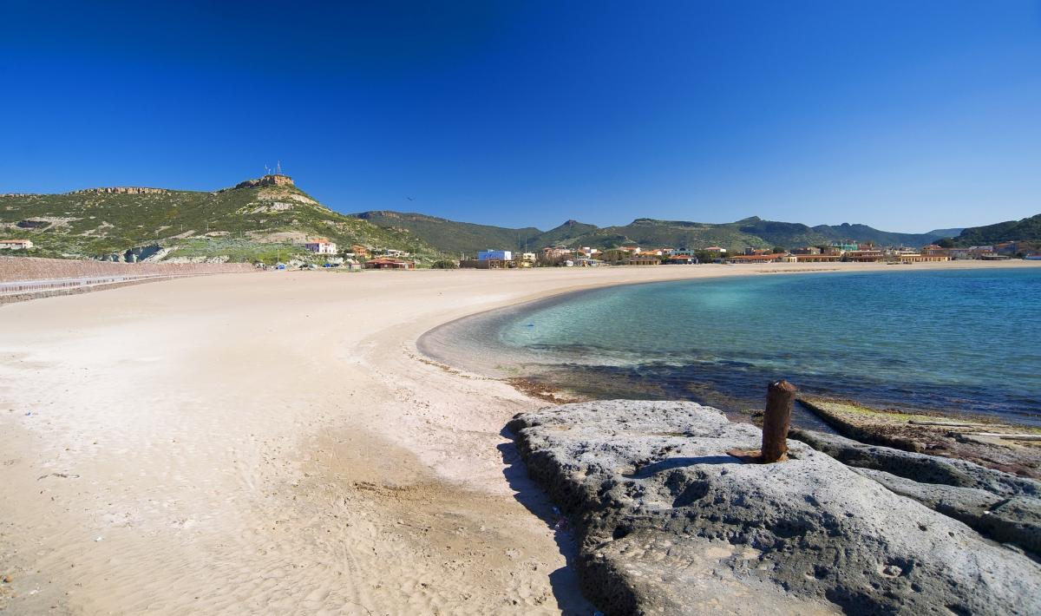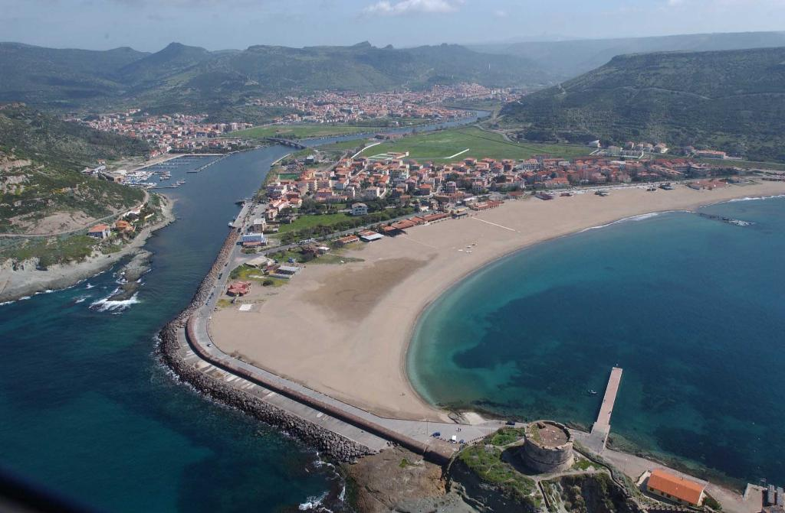

COMUNICATO N° 14 /2019
15^ Edizione MINI - OLIMPIADI CRAL NAPOLETANAGAS
dal 19/7 AL 27/7/2019
c\o VILLAGGIO ITALY RESORT BOSA **** Bosa Marina (OR), Sardegna.

Si porta a conoscenza di tutti i Soci interessati che è stata programmata la 15^ edizione delle Mini-Olimpiadi Cral NAPOLETANAGAS riservate ai ragazzi (figli di Soci) in età compresa tra i 6 e i 18 anni…… e relative famiglie! La manifestazione si terrà presso il Villaggio ITALY RESORT BOSA **** di Bosa Marina, - SARDEGNA - dal 19 al 27 Luglio 2019.

Il programma prevede:
- 19 luglio (venerdì) Ore 18.15 Raduno parcheggio aziendale Via Brin e partenza in Bus GT. Arrivo a Civitavecchia ed imbarco con Bus al seguito per Passaggio nave con sistemazione in cabina doppia interna.
- 20 luglio (sabato) ore 8.00 arrivo a Porto Torres e sbarco in Bus per trasferimento in villaggio previsto per le ore 10,00. Il gruppo avrà a disposizione n. 1 camera di appoggio. Pranzo in villaggio, tempo libero sulla spiaggia in attesa della sistemazione in camera la cui assegnazione è prevista per le ore 17,00 circa. Nel pomeriggio, cocktail di benvenuto, sistemazione negli appartamenti. Cena.
- Dal 21 al 26 luglio Gare sportive dalle ore 9.00 alle 11.00 – animazione diurna e serale; trattamento di FB ai pasti con acqua e vino; n. 1 cena tipica sarda. Possibilità di escursioni a costi agevolati, da concordare il loco con il vettore che rimarrà a ns. disposizione l’intera settimana.
27 luglio (sabato) Colazione. Ore 10 partenza per Porto Torres ed imbarco. Pranzo libero. Partenza per Napoli ore 13,15. Arrivo in tarda serata (ore 24,00 circa).

I costi risultano essere i seguenti:

Soci in camera doppia (a persona) € 700,00
- Ragazzi da 4 a 16 anni n.c. in 3^ letto in camera con 2 adulti € 160,00
- Ragazzi da 4 a 16 anni n.c. in 4^ letto in camera con 2 adulti € 430,00
- Bambino da 0 a 3 anni n.c. € 60,00
- Adulti in 3^o 4^ letto € 600,00
- Supplemento camera singola € 270,00
- Offerta Grimaldi per auto: n. 1 auto fino mt. 5 + 2 adulti + 2 bamb. fino 12 anni = € 190,00 + diritti e tasse da definire prima della partenza + quota htl. Supplemento cabina € 50,00
- Tassa di soggiorno da pagare all’arrivo alla Reception: euro 1.00 circa (stima: da verificare) al giorno.

La quota comprende: trasferimento in bus GT, formula pensione completa con acqua vino e soft drink ai pasti, tessera club, animazione diurna e serale, servizio spiaggia attrezzata con ombrelloni sdraio o lettini, organizzazione vari tornei, n. 1 cena tipica sarda.
La quota non comprende: TASSA DI SOGGIORNO (da pagare all’arrivo alla Reception: euro 1.00 al giorno; importo soggetto a variazioni con delibera comunale, e da verificare al momento della conferma); mance e quanto non previsto nella voce “la quota comprende” .

DATA ULTIMA PER LE PRENOTAZIONI: 30 Aprile 2019. N.B. Fino al 31/3/19 le prenotazioni saranno riservate ai soli soci; dal 1 aprile sarà possibile prenotare anche per aggregati\familiari dei soci.

Il Socio all’atto della prenotazione dovrà versare un acconto pari al 20% dell’importo dovuto (non rimborsabile in caso di rinuncia); il saldo dell’importo dovuto dovrà essere versato entro il 16/6. Non verranno accettate prenotazioni senza il versamento dell’acconto.

Penalità per rinunce: normative vigenti.
N.B. Al momento del ceck-in la direzione della struttura richiederà i documenti di identità dei partecipanti; nel caso in cui venissero riscontrate difformità rispetto alle date di nascita comunicate, verrà richiesto in loco il pagamento della differenza dovuta.

L’OLIMPIADE E’ SUBORDINATA AL RAGGIUNGIMENTO DI UN MINIMO DI N. 20 PARTECIPANTI ALLE ATTIVITA’ PREVISTE E DI NR. 40 PERSONE COMPLESSIVE.
Per le prenotazioni rivolgersi ai consiglieri CRAL. Info Cral: Oreste Schettino tel. 081 5831424 – 333 4503606.

Napoli 16/03/2019 Il Presidente Oreste Schettino

